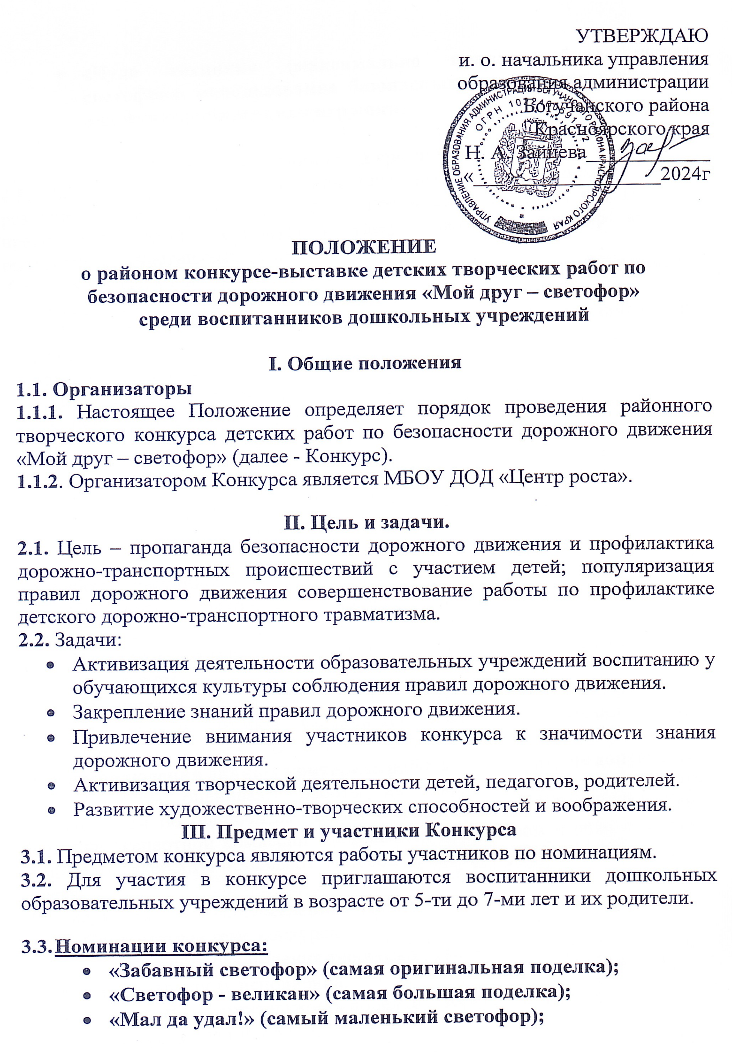
- «Чудо техники» (максимально правдоподобная копия светофора, использование безопасных технических устройств для функционирования игрушки);

IV. Условия, порядок и сроки проведения
4.1. На конкурс принимаются индивидуальные работы, выполненные из различного материала (бумага, дерево, пластмасса, текстиль и др.). Поделка представляет собой объемную игрушку «светофор», размер которой определяется участниками самостоятельно.
От одного участника принимается не более одной работы в одной номинации или нескольких номинациях.
4.2. Для участия в конкурсе необходимо до 15 мая включительно предоставить:
1. Заявку (Приложение №1);
2. Работу, оформленную согласно требованиям.
4.3. Конкурс проводится в «Центре роста» с 16 мая 2024 г. по 31 мая 2024 г. Работы принимаются по адресу: с. Богучаны, ул. Космонавтов д.12.
4.4. Возврат конкурсных работ осуществляется с 01 июня по 10 июня 2024 г.
4.5. По истечение срока, установленного пунктом 4.4. настоящего Положения, невостребованные творческие работы будут утилизированы.

V. Подведение итогов
5.1. Работы участников конкурса должны отвечать следующим критериям:
- Соответствие работы тематике конкурса.
- Соответствие оформления требованиям Положения конкурса.
- Изделия должны быть на устойчивой подставке, подвесные обязательно с крепежом.
- На лицевой стороне творческой работы должна быть прикреплена этикетка, в которой указывается номинация, название работы, дошкольное учреждение и возраст автора (Приложение №2).
При несоблюдении данных критериев работы к конкурсу не допускаются.
5.2. Эксперты оценивают работы на закрытом совещании простым голосованием по оценочным листам с максимальной 5-балльной оценкой. Решение экспертной комиссии оформляется протоколом и обжалованию не подлежит. Эксперты оставляют за собой право присуждать не все призовые места.
Критерии оценки представленных работ:
- Соответствие теме конкурса.
- Эстетичность оформления творческой работы.
- Оригинальность исполнения.
- Яркость и содержательность поделки, творческий подход.
- Отражение знаний по ПДД.

Победители конкурса награждаются дипломами, памятными призами. Фотографии лучших работ будут выставлены на сайте «Центра роста», управления образования администрации Богучанского района, в социальных сетях.
Координатор выставки-конкурса – Ромашова Юлия Витальевна.
т. 89029129780 email: mkoudod.cdod@yandex.ru

Приложение №1
Заявка* на участие в творческом конкурсе-выставке «Мой друг – светофор»
№ п/п | Ф.И.О.  участника Конкурса | Поселок, учреждение | Название работы, название номинации | Возраст | Электронный адрес | Контактный телефон и Ф.И.О. руководителя
1.
2.

Приложение №2

Пример заполнения этикетки:

«Весельчак»
Иванова Мария, 6 лет

с. Богучаны, МКДОУ детский сад №_
«Забавный светофор»

